-DODATAK PowerPoint 2010-

Sadržaj:
P.1. APLIKACIJA MICROSOFT POWERPOINT 2010 3
P.2. RAZVOJ PREZENTACIJE 7
P.2.1. RAD SA SLAJDOVIMA 8
P.2.2. MATRICA SLAJDA (SLIDE MASTER) 11
P.3. SADRŽAJ PREZENTACIJE 12
P.3.1. UNOS SADRŽAJA 12
P.3.2. KOPIRANJE, PREMEŠTANJE I BRISANJE SADRŽAJA 12
P.3.3. OBLIKOVANJE SADRŽAJA 12
P.3.4. RAD SA LISTAMA 13
P.3.5. RAD SA TABELAMA 13
P.4. UPOTREBA GRAFIKA 15
P.4.1. UMETANJE GRAFIKA 15
P.4.2. IZBOR TIPA GRAFIKA 15
P.4.3. ORGANIZOVANI GRAFICI 16
P.5. SLIKE, CRTEŽI, SKICE 16
P.5.1. UMETANJE GRAFIČKIH OBJEKATA U SLAJD 16
P.5.2. KOPIRANJE, PREMEŠTANJE UNUTAR PREZENTACIJE I IZMEĐU OTVORENIH PREZENTACIJA 17
P.5.3. OBLICI I TEKSTUALNI OKVIRI 17
P.6. IZLAZNI REZULTATI 18
P.6.1. PRELAZNI EFEKTI IZMEĐU SLAJDOVA 18
P.6.2. ANIMACIJSKI EFEKTI 19
P.6.3. POKRETANJE PROJEKCIJE 21
P.6.4. KRETANJE KROZ PROJEKCIJU 21

DODATAK
P
MS POWERPOINT 2010

APLIKACIJA MICROSOFT POWERPOINT 2010

Sastavni delovi prozora aplikacije
Naslovna traka dokumenta sadrži informacije o nazivu prezentacije i aplikacije u kojoj je dokument izrađen kao i njegovu ekstenziju (.pptx).

Tasteri za manipulaciju prozorom se nalaze u desnom uglu naslovne trake, a koriste se za:
- maksimiziranje ili vraćanje na prethodnu veličinu (Restore Down),
- minimiziranje, ili
- zatvaranje prozora.
Alatna traka za brzi pristup (Quick Access Toolbar) služi za pristup najčešće korištenih alata. Može se prikazati iznad ili ispod trake (Ribbon).
Traka (Ribbon) (sl.P-1.) sadrži kartice s logično grupisanim naredbama.

Slika P-1. Traka (Ribbon)
Kartice (tabs):
- Datoteka (File) – koristi se za obavljanje osnovne operacije nad prezentacijom (čuvanje, otvaranje postojeće, izrada nove...);
- Početna (Home) – sadrži funkcije za obradu teksta;
- Umetni (Insert) – koristi se za umetanje različitih objekata u prezentaciju;
- Dizajn (Design) – koristi se za uređivanje izgleda prezentacije (veličine, orijentacije, boja pozadine i sl.);
- Prelaz (Transitions) – sadrži alate za podešavanje prelaza među slajdovima;
- Animacije (Animations) – animacije pojedinih elemenata unutar slajda;
- Pokretanje prezentacije (Slide Show) – alati za prikaz prezentacije;
- Pregled (Review) – koristi se za kontrolu pravopisa u prezentaciji, prevod pojmova na druge jezike;
- Prikaz (View) – pomoću njega se određuje izgled prozora (izbor različitih izgleda, zumiranje...).
- Prozor slajda (gornji desni deo prozora) je prostor u kome se kreira slajd – unosi se tekst, umeće slike i drugi objekti.
- Kartica Slajdovi (Slides) – prikazuje slajdove prezentacije u obliku minijatura.
- Kartica Struktura (Outline) – tekst slajda se prikazuje u obliku strukture.
- Prozor zapisa (Notes Pane) – prostor u kome se upisuju beleške koje služe kao pomoć prilikom izlaganja prezentacije.
- Tačka umetanja je mesto na kome ste trenutno pozicionirani i unosite tekst (mesto gde treperi kursor).
- Trake za horizontalnu i vertikalnu navigaciju (klizači) se koriste za dolazak na željenu lokaciju u dokumentu.
- Statusna traka (Status Bar) prikazuje informacije o aktivnoj prezentaciji, dugme za promenu prikaza i klizač za uvećanje. Moguće je Status Bar podesiti skladno potrebama korisnika.

Otvaranje, zatvaranje aplikacije

Pokrenuti aplikaciju Powerpoint-a moguće je izvesti na tri načina:
- u meniju Start – klikom na Svi programi (All Programs) i u mapi Microsoft Office odaberemo Microsoft PowerPoint 2010;
- upotrebom funkcije Pretraži (Search) – potrebno je ukucati reč 'powerpoint' i odabrati Microsoft PowerPoint 2010
- dvostrukim klikom na prečicu (shortcut) programa koja se obično nalazi na radnoj površini (desktop).

Zatvaranje aplikacije:
- biranjem manipulacijskog tastera Zatvori (Close);
- preko menija Datoteka (File) i biranjem funkcije Izađi (Exit);
- kombinacijom tipki Alt + F4.

Otvaranje više prezentacija:
- u meniju Datoteka (File) treba odabrati naredbu Otvori (Open), ili
- kombinacijom tipki Ctrl + O.
Primenom bilo kog od ova dva navedena načina pojavljuje se dijaloški okvir Otvori (Open) u kome je potrebno odrediti lokaciju datoteke koja se želi otvoriti u polju Pogledaj u (Look in), označiti je i otvoriti alatom Open (Otvori).
U dijaloškom okviru Otvori (Open), za otvaranje više dokumenata u nizu koristi se tipka Shift, a za dokumente koji nisu u nizu, tipka Ctrl.

Zatvaranje prezentacije:
- u meniju Datoteka (File) potrebno je odabrati naredbu Zatvori (Close), ili
- kombinacijum tipki Ctrl + W.

Upotreba šablona - Templates

Ako se želi napraviti nova prazna prezentacija, iz menija Datoteka (File) potrebno je odabrati naredbu Nova (New) zatim odabrati željeni šablon Prazna prezentacija (Blank presentation). Ako se želi napraviti npr. kalendar, odabere se neki od ponuđenih šablona (Calendars) iz mape šablona (Sample Templates) ili pretražiti Office.com i odgovarajući šablon je moguće preuzeti na računar.

Čuvanje prezentacije

Ako se radi o prvom snimanju, potrebno je odabrati naredbu Sačuvaj kao (Save As) iz menija Datoteka (File). U dijaloškom okviru koji se pojavi potrebno je odrediti lokaciju na kojoj će se datoteka snimiti pomoću polja Snimi u (Save in) i ime datoteke uneti u polje Naziv datoteke (File name). Snimanje se završava upotrebom dugmeta Snimi (Save).

U slučaju da ste datoteku već snimili, odabirete naredbu Snimi (Save) u meniju Datoteka (File). Snimanje se može obaviti i kombinacijom tipki Ctrl + S ili klikom na dugme Snimi (Save) na Alatnoj traci za brzi pristup (Quick Access Toolbar).

Snimanje prezentacije pod drugim imenom

Za snimanje prezentacije pod drugim imenom odabrati naredbu Snimi kao (Save As) iz menija Datoteka (File). U dijaloškom okviru koji se pojavi potrebno je uneti novo ime datoteke u polje Naziv datoteke(Filename). Nakon promene imena datoteke na ovaj način, za svako naknadno snimanje dovoljno je koristiti dugme Snimi (Save) na Alatnoj traci za brzi pristup ili prečicu na tastaturi Ctrl + S.

Snimanje prezentacije pod drugom ekstenzijom

Ukoliko se želi prezentacija snimiti kao drugi tip datoteke, iz menija Datoteka (File) odabrati naredbu Snimi kao (Save As). U dijaloškom okviru Snimi kao (Save As) kliknuti na padajući meni Snimi u obliku (Save As Type) i odabrati željeni tip. Ako želite napraviti Template, odaberite PowerPoint Template (*.potx). Za snimanje prezentacije u obliku koji je kompatibilan za rad sa starijim verzijama aplikacije, odabrati Prezentacija programa PowerPoint 97-2003 (PowerPoint 97-2003 Presentation (*.ppt)). Ako se prezentacija snima kao Rich Text Format (.rtf), odabrati Outline/RTF (*.rtf).

Promena osnovnih postavki u aplikaciji

Promena korisničkog imena obavlja se preko menija Datoteka (File) (sl. P-2.). Potrebno je kliknuti na dugme Mogućnosti (Options) pri čemu se otvara dijaloški okvir PowerPoint Options i kartica General (sl. P-3.). Na dnu kartice nalazi se tekstualni okvir Korisničko ime (User name) u koji se unosi/menja ime.

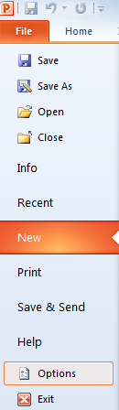 | 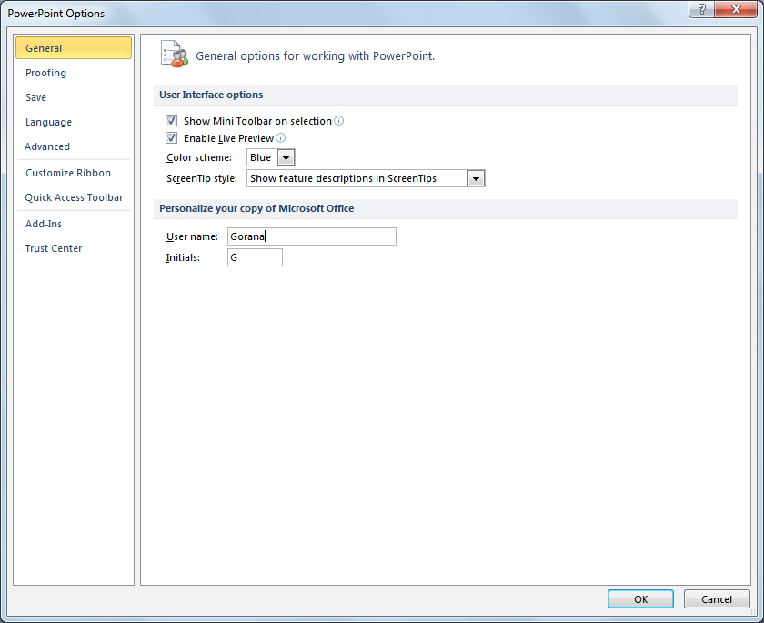
Slika P-2. Meni Datoteka (File) | Slika P-3. Dijaloški okvir PowerPoint Options

Ukoliko se želi promeniti primarna mapa za čuvanje i otvaranje radnih knjiga, odabere se kartica Save. U tekstualnom okviru Default file location nalazi se lokacija na kojoj se čuvaju datoteke. Ako se upiše nova lokacija, ona će biti ponuđena kod sledećeg čuvanja (Save As).

Upotreba funkcije pomoći – Help

Funkcija Pomoć (Help) se nalazi u meniju Datoteka (File). S desne strane prozora nalaze se podaci o verziji aplikacije koja se koristi. Odabirom kartice Microsoft Office Help otvara se prozor (sl. P-4.) sa dostupnim popisom tema pomoći. U tekstualni okvir Pretraži (Search) upisuje se pojam koji se želi istražiti. Funkcija Pomoć može se pozvati i pritiskom na ikonu koja se nalazi ispod manipulacijskih dugmadi ili funkcijskom tipkom F1.

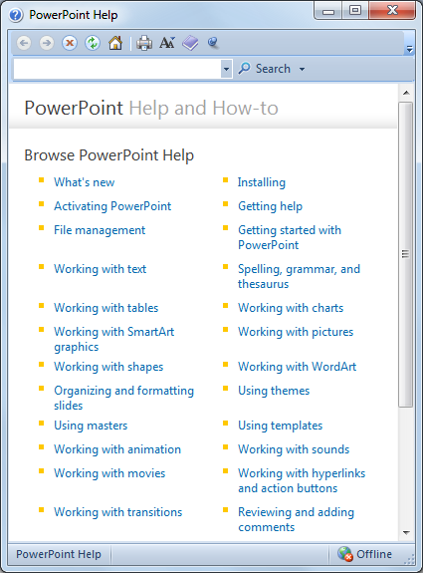
Slika P-4. Pomoć programa Microsoft PowerPoint

Alat za uvećanje/zumiranje
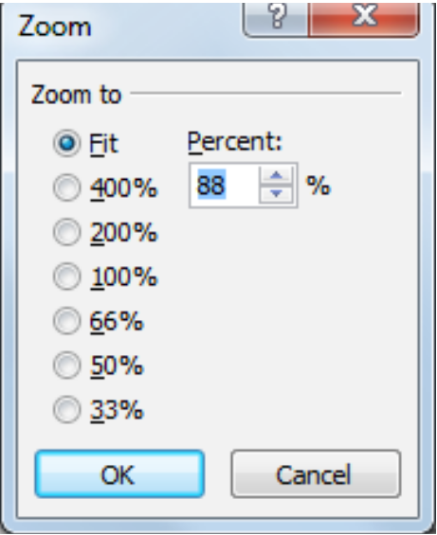
Dijaloški okvir Zumiranje (Zoom) otvara se klikom na alat 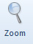

na kartici View. Moguće je odabrati između predloženih vrednosti uvećanja ili uneti proizvoljnu vrednost koja mora biti celi broj u rasponu od 10 do 500.
Dijaloški okvir Zoom (sl. P-5.) može se otvoriti i uz pomoć dugmeta Zoom u desnom uglu Statusne trake.
Za trenutno zumiranje može se koristiti i Klizač za zumiranje (Zoom Slider) kao i tipku Ctrl i točkić miša.

Slika P-5. Dijaloški okvir Zumiranje - Zoom

RAZVOJ PREZENTACIJE

U Presentation Views (sl. P-6.) na kartici Prikaz (View) odabere se odgovarajući izgled prezentacije.
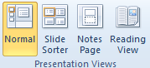
Slika P-6. Grupa naredbi Prikazi prezentacije

U Normal View (sl. P-7.) slajd se prikazuje u sredini prozora, a ispod njega je okvir u kome autor upisuje beleške i komentare. S leve strane prozora prikazuju se minijature slajdova (ako je odabran način Slides) ili samo tekst slajda (ako je odabran način Outline).

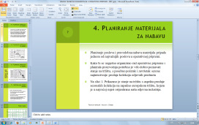
Slika P-7. Normalni prikaz (Normal View)

Prikaz razvrstavača slajdova (Slide Sorter View) (sl. P-8.) je pogodan za menjanje redosleda slajdova, dodavanje tranzicijskih efekata.

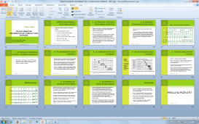
Slika P-8. Prikaz razvrstavača slajdova (Slide Sorter View)

U Prikazu stranice beleški (Notes Page View) (sl. P-9.), ispod slajda postoji prostor u kome se upisuju beleške koje će se koristiti tokom prezentovanja.
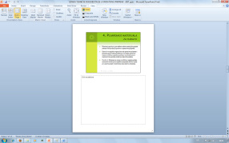
Slika P-9. Prikaz stranice beleški (Notes Page View)

Prikaz za čitanje (Reading View) (sl. P-10.) prikazuje prezentaciju preko čitavog ekrana. Od Pokretanja prezentacije (Slide Show) se razlikuje u tome što se vidi naslovna, statusna i programska traka prozora.
Preporučuje se upotreba različitih naslova za svaki slajd - zbog bolje preglednosti i lakše manipulacije slajdovima u kartici Struktura (Outline) i jednostavnije navigacije kroz dijaprojekciju (naredba Go to...).

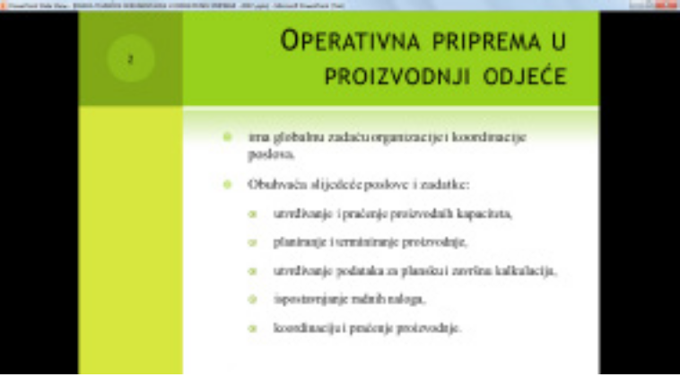
Slika P-10. Prikaz za čitanje (Reading View)

RAD SA SLAJDOVIMA

Umetanje novog slajda
Za umetanje novog slajda potrebno je kliknuti na alat u grupi Slajdovi (Slides), na kartici Polazno (Home). Pojavljuje se padajući meni (sl. P-11.), na kojem nam je ponuđeno nekoliko izgleda slajdova: prazan slajd (Blank), naslovni slajd (Title Slide), naslov i sadržaj (Title and Content)...
Drugi način umetanja novog slajda je na kartici Slajdovi (Slides Tab) minijature slajdova s leve strane prozora Normalnog prikaza (Normal View):
- pritiskom desnog tastera miša na slajd iza kog želimo umetnuti novi slajd i odabirom naredbe Novi slajd (New Slide) iz brzog menija;
- potrebno je označiti slajd iza kog se želi dodati novi i pritisnuti tipku Enter.
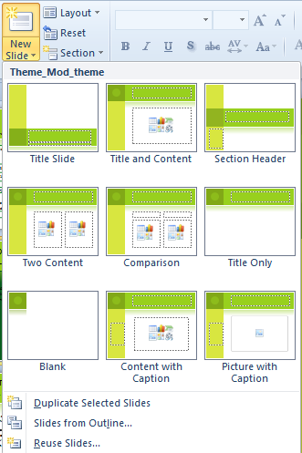
Slika P-11. Umetanje novog slajda

Kopiranje i premještanje slajdova

Da biste slajd u prezentaciji premestili ili kopirali na drugo mesto (u istu ili neku drugu prezentaciju), potrebno ga je prvo označiti u Prikazu razvrstavača slajdova (Slide Sorter View) ili u prozoru s minijaturama s leve strane ekrana Normalnog prikaza (Normal View).
Nakon što ste označili slajd, pritisnite desni taster miša i u brzom meniju potražite naredbu Izreži (Cut) (ako želite izrezati) ili Kopiraj (Copy) (ako želite kopirati) zatim označite mesto u prezentaciji na koje želite premestiti ili kopirati slajd. Pritiskom na desni taster miša, ponovo se otvara brzi meni u kojem birate naredbu Zalepi (Paste).
Naredbe Izreži (Cut), Kopiraj (Copy) i Zalepi (Paste) pokreću se kombinacijama tipki:

• | Ctrl + X | - Izreži (Cut)
• | Ctrl + C | - Kopiraj (Copy)
• | Ctrl + V | - Zalepi (Paste)
Kopiranje metodom „uhvati-povuci-pusti“ (drag and drop):

- potrebno je označiti slajd koji se želi kopirati
- na označenom slajdu pritisnuti i zadržati levi taster miša te pritisnuti i zadržati tipku Ctrl
- vući pokazivač miša
- pustiti taster miša i potom tipku Ctrl. Kopija je zalepljena na novu poziciju.

Premeštanje metodom „uhvati-povuci-pusti“ radi se na isti način kao i kopiranje, ali pritom se ne koristi tipku Ctrl.

Brisanje slajdova

Brisanje jednog ili više slajdova radi se tako što se prvo označe a zatim:
- pritisne desni taster miša i u brzom meniju odabere naredba Obriši slajd (Delete slide),
- na kartici Početna (Home) odabere se alat Obriši (Delete) , ili
- pritisne tipka Delete.

Teme i pozadina slajda

U grupi Teme (Themes) (sl. P-12.) menija Dizajn (Design), bira se neka od ponuđenih varijanti izgleda slajda.
Odabirom naredbe Traži teme (Browse for Themes) (sl. P-13.) traže se teme sačuvane na nekoj drugoj lokaciji na računaru.

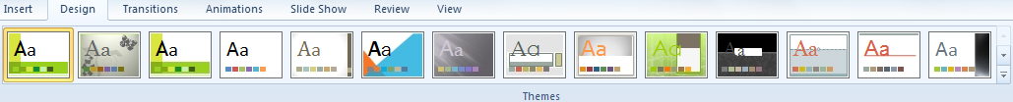
Slika P-12. Grupa Teme (Themes)

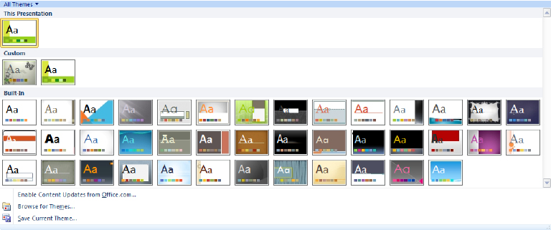
Slika P-13. Izbor teme

U grupi Pozadina (Background) kartice Dizajn (Design) odabira se naredba Stilovi pozadine (Background Styles). Pozadina se oblikuje klikom na naredbu Oblikuj pozadinu (Format Background) (sl. P-14.). Pre uređivanja pozadine, potrebno je označiti pojedini ili sve slajdove. Drugi način je desni klik na označeni slajd i odabirom naredbe Oblikuj pozadinu (Format Background) iz brzog menija.

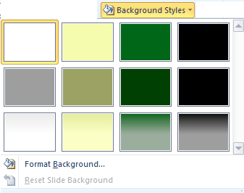

Slika P-14. Oblikovanje pozadine (Format Background)

MATRICA SLAJDA (SLIDE MASTER)

Matrica slajda (Slide Master) je osnova dizajna svake prezentacije. Promene oblikovanja koje se u njoj naprave, primjenjuju se na sve slajdove. Matrica slajda otvara se u grupi Pogledi matrice (Master Views) na kartici Pogled (View), klikom na ikonu 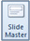.
Nakon što ste aktivirali Matricu slajda, objekte (crteže, slike, oblike...) umećete putem kartice Umetni (Insert) (sl. P-15.).

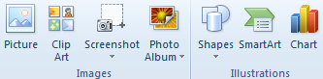
Slika P-15. Alati za umetanje – grupe Slike (Images) ilustracije (illustrations)

Objekti se brišu tako što ih je potrebno prvo označiti (dok ste u Pogledu Matrice) i pritisnuti tipku Delete. Zaglavlje i podnožje umeće se preko grupe Tekst (Text) na kartici Umetni (Insert), klikom na alat . U otvorenom dijaloškom okviru Zaglavlje i podnožje (Header and Footer) na kartici Slajd (Slide) (sl. P-16.) kukicom označavate opciju Podnožje (Footer) i u tekstualni okvir upisujete proizvoljni tekst (npr. ime autora).
- Datum i vreme (Date and Time) – pritom su nam ponuđene opcije Automatsko ažuriranje (Update automatically) i Fiksno vreme (Fixed).
- Broj slajda (Slide number) – automatsko numeriranje slajdova.
- Ne prikazuj na naslovnom slajdu (Don’t show on title slide) – ako je označena ova opcija, odabrani elementi (datum, br. slajda...) se ne prikazuju na početnom slajdu.
Pritiskom na dugme Primeni (Apply), aktivirate odabrane opcije prikaza u slajdu u kojem se trenutno nalazite. Dugme Primeni na sve (Apply to All), aktivira prikaz odabranih elemenata unutar cele prezentacije.

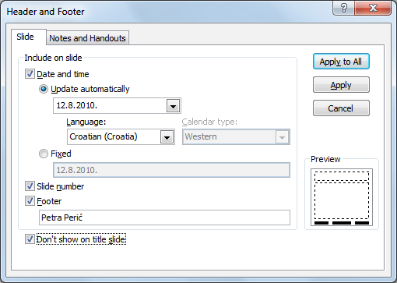
Slika P-16. Dijaloški okvir Zaglavlje i podnožje (Header and Footer) - kartica Slajd (Slide)

SADRŽAJ PREZENTACIJE

UNOS SADRŽAJA

Prilikom izrade prezentacija trebalo bi se pridržavati određenih pravila. Veličina slova bi trebalo biti u rasponu od 24-32. Naglasak bi trebalo staviti na vizualna sredstva (slike, grafikone...) zbog sumiranja i lakšeg razumevanja teme. Umesto velikih blokova teksta, koriste se kratke fraze
oblikovane pomoću grafičkih ili numeričkih listi.

KOPIRANJE, PREMEŠTANJE I BRISANJE SADRŽAJA

Da biste neki tekst ili objekt u prezentaciji premestili ili kopirali na drugo mesto (u istoj ili nekoj drugoj prezentaciji):
- potrebno ga je prvo označiti i pritisnuti desni taster miša,
- u brzom meniju potražiti naredbu Izreži (Cut, prečica: Ctrl + X) (ako ga želite izrezati) ili Kopiraj (Copy, prečica: Ctrl + C) (ako ga želite kopirati),
- označiti mesto na slajdu na koje želite premestiti ili kopirati sadržaj i pritisnuti desni taster miša,
- u brzom meniju odabrati naredbu Zalepi (Paste, prečica: Ctrl + V).

Tipkom Delete briše se znak desno od kursora, a tipkom Backspace znak levo od kursora. Tekst možete izbrisati i tako da ga označite i pritisnete tipku Delete ili ga izrežete pomoću naredbe Izreži (Cut).

OBLIKOVANJE SADRŽAJA

Vrsta i veličina slova menja se u grupi Font (sl. 22.), na kartici Home. Pritiskom na strelicu u okviru Font otvara se padajući meni u kome treba odabrati jedan od ponuđenih fontova, u okviru Veličina fonta (Font Size) menjati njegovu veličinu.
Tekst se može prikazati: podebljano (Bold), iskošeno (Italic) ili podvučeno (Underline). Navedene promene oblikovanja podešavaju se u grupi Font, na kartici Home.
Pritiskom na dugme u donjem desnom uglu grupe Font, otvara se dijaloški okvir Font u kome je ponuđeno više mogućnosti oblikovanja (efekata).
Boja teksta menja se pritiskom na dugme u grupi Font na kartici Home. Pritiskom na strelicu pored ikone, otvara se meni s paletom boja.
Vrsta slova menja se odabirom ikone u grupi Font, na kartici Home. Ako se tekst želi prikazati velikim slovima, potrebno je odabrati naredbu UPPERCASE, a ako se želi prikazati malim slovima, naredbu lowercase.
Za poravnanje teksta koriste se alati u grupi Paragraph,
na kartici Home,

RAD SA LISTAMA

Liste se koriste prilikom kreiranja raznih popisa i nabrajanja u dokumentu. Oznake koje se pritom upotrebljavaju su: brojevi, slova, razne grafičke oznake ili slike.
Za izradu liste s grafičkom oznakom koristi se ikona koja se nalazi u grupi Odlomak (Paragraph) na kartici Polazno (Home). Za odabir drugih grafičkih oznake potrebno je pritisnuti strelicu koja se nalazi uz ikonu i zatim sa padajućeg menija (sl. P-17.) odabrati neku od ponuđenih oznaka.

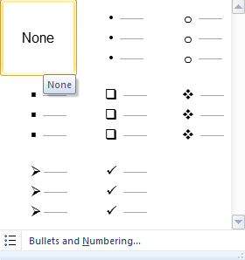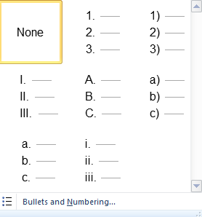
Slika P-17. Meni sa ponuđenim grafičkim i numeričkim oznakama

Ako izrađujete listu s numeričkim oznakama upotrebićete ikonu . Prilikom dodavanja ili brisanja stavke unutar numeričke liste, sve stavke nakon promene će se automatski prilagoditi tačnom nizu. Za odabir drugog načina prikaza, potrebno je pritisnuti strelicu pored ikone i zatim iz padajućeg menija (sl. P-17.) odabrati neki od ponuđenih formata.

Prelaskom u novi red (pritiskom tipke Enter), Microsoft PowerPoint aplikacija će automatski nastaviti s izradom liste, bilo grafičke, bilo numeričke. Lista se zatvara dvostrukim pritiskom na tipku Enter.

RAD SA TABELAMA

Tabele umećete odabirom ikone na kartici Insert. U otvorenom prozoru Insert Table (sl. P-18.), povlačenjem pokazivača birate željeni broj redova i kolona.
Ako tabeli želite odrediti dimenzije, pre samog umetanja, birate naredbu Insert Table i upisujete broj redova i kolona u dijaloški okvir koji se pojavi.
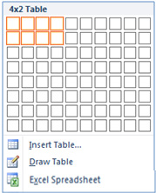 | 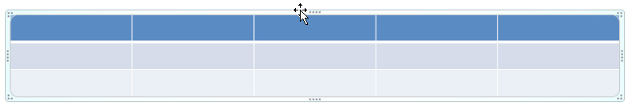
Slika P-18. Insert Table

Okviri i bojenje tabele

Menjanje pozadine ćelije obavlja se klikom na ikonu Senčenje (Shading) u odeljku Table Tools pod karticom Dizajn (Design) u grupi Table Styles. Pritiskom na strelicu pored ikone, pojavljuje se paleta boja, a prelaskom preko ponuđenih boja prikazuje se pretpregled oblikovanja tabele (ako je uključena opcija Enable Live Preview).
Pritiskom na ikonu Borders označenoj tabeli stavljate donji okvir, a klikom na strelicu pored ikone otvara se padajući meni (sl. P-19.) u kome je ponuđeno više opcija okvirivanja.
Redove ili kolone tabele brišete pritiskom na naredbu Obriši (Delete) 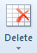 u odjeljku Table Tools, pod karticom Layout u grupi Row & Columns.

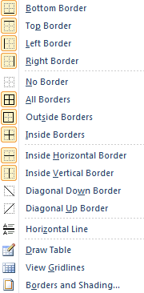
Slika P-19. Padajući meni– naredba Borders

UPOTREBA GRAFIKA

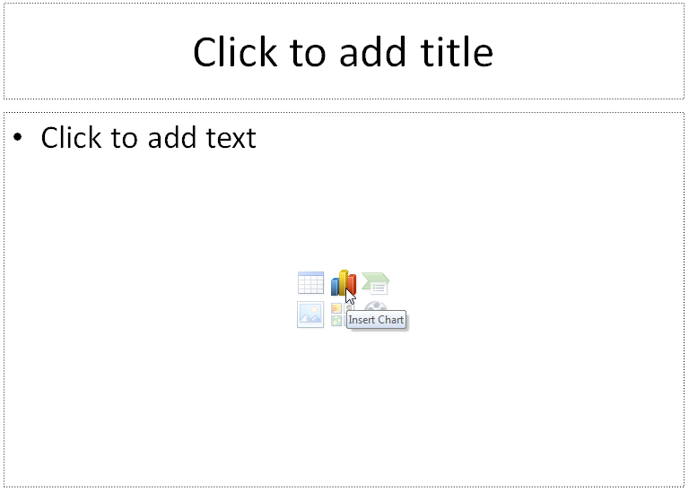
UMETANJE GRAFIKA

Ako se nalazite u slajdu kojem ste zadali da u izgledu (layout) ima nekakav sadržaj (npr. Title and Content), na slajdu će biti vidljivo dugme za umetanje objekata (grafika, tabela, slika...) – za umetanje grafika, potrebno je pritisnuti dugme Umetni grafik (Insert Chart) (sl. P-20.).
Grafik se može umetnuti i preko kartice Insert, tako da u grupi Illustrations odaberete alat .
Slika P-20. Dodavanje grafika klikom na Insert Chart

IZBOR TIPA GRAFIKA

Otvara se dijaloški okvir Insert Chart u kojem treba odabrati tip grafika koji se želi umetnuti.
Nakon odabira tip grafika, prozori aplikacija se dele (sl. P-21.). S desne strane upisujete podatke koje želite prikazati na grafiku, nakon upisa, zatvarate radnu knjigu programa Microsoft Excel. Izgled grafika se menja u skladu s unosom željenih vrednosti.

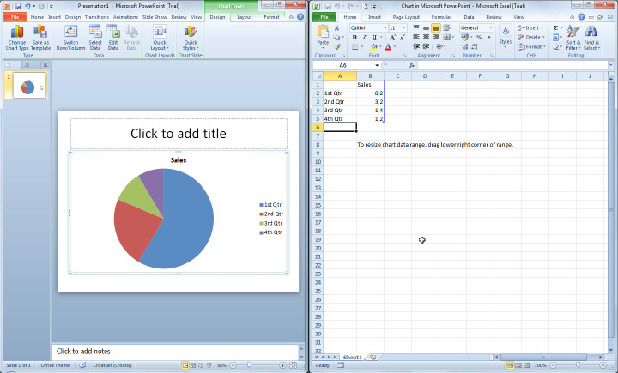
Slika P-21. S leve strane nalazi se odabrani grafik, a s desne radni list u koji se upisuju podaci

Da bi grafik bio označen potrebno je pritisnuti levi taster miša u području grafika.

ORGANIZOVANI GRAFICI

Organizovani grafik se izrađuje putem kartice Insert. U grupi Illustrations je potrebno kliknuti na alat 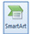. Otvoriće se dijaloški okvir Choose a SmartArt Graphic (sl. P-22.) u kojem treba odabrati karticu Hierarchy i birati neki od ponuđenih organizovanih dijagrama.

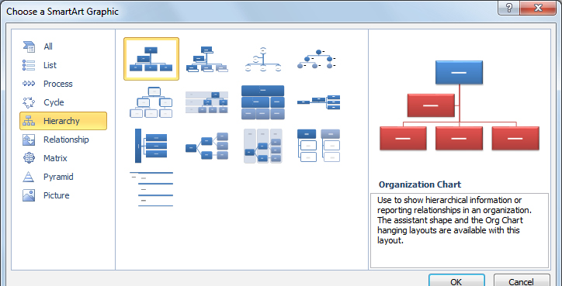
Slika P-22. Dijaloški okvir Choose a SmartArt Graphic

SLIKE, CRTEŽI, SKICE

UMETANJE GRAFIČKIH OBJEKATA U SLAJD

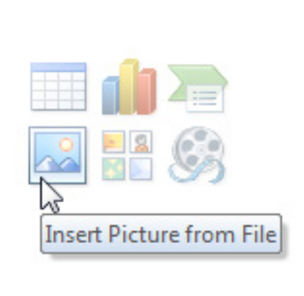
Ako se nalazite na slajdu kojem ste zadali da u izgledu (layout) ima nekakav sadržaj (npr. Title and Content), na slajdu će biti vidljivo dugme za umetanje objekata. Klikom na dugme, u slajd možete umetnuti tabelu (Table), grafik (Chart), SmartArt grafik (SmartArt Graphic), sliku (Picture), isečak crteža (Clip Art), video zapis (Media Clip) (sl. P-23.).

Slika P-23. Dugme za umetanje slike (Picture)

Objekte možete umetnuti i preko kartice Insert , tako što će te odabrati željeni alat.
Objekat označavate tako što kliknete na njega. Brišete ga tipkom Delete.

KOPIRANJE, PREMEŠTANJE UNUTAR PREZENTACIJE I IZMEĐU OTVORENIH PREZENTACIJA

- Ako objekat želite premestiti na drugo mesto na slajdu, pritisnete i zadržite levi taster miša na njemu, vucite pokazivač miša do željene pozicije i pustite taster miša (metoda „uhvati-povuci- pusti“, drag and drop).
- Ako objekat želite premestiti na slajd u istoj ili drugoj prezentaciji, označite ga i pritisnete desni taster miša da bi otvorili brzi meni. U brzom meniju odabirete naredbu Izreži (Cut), pozicionirajte se u slajd u koji želite premestiti objekat i iz brzog menija (desni taster miša) odabirete naredbu Zalepi (Paste).
- Ako objekat želite kopirati na slajd u istoj ili drugoj prezentaciji, označite ga i pritisnete desni taster miša da bi otvorili brzi meni. U brzom meniju odabirete naredbu Kopiraj (Copy), pozicionirajte se u slajd u koji želite kopirati objekat i u brzom meniju (desni taster miša) odaberete naredbu Zalepi (Paste).

OBLICI I TEKSTUALNI OKVIRI

Oblike (Shapes) u slajd umećete putem:
- kartice Home – u okviru s oblicima grupe Drawing (sl. P-24.)
- kartice Insert – odabirom alata 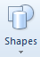 koji se nalazi u grupi Illustrations.

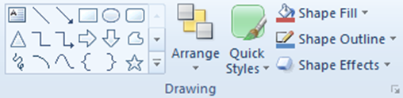
Slika P-24. Grupa Crtanje (Drawing)

Oblike (Shapes) uređujete u odeljku Alati za crtanje (Drawing Tools) na kartici Oblikovanje
(Format) u grupi Crtanje (Drawing). Alatom menjate boju ispune oblika. Alatom menjate izgled rubova oblika. Da biste olakšali posao i istovremeno obavili premeštanje, promenu veličine ili rotaciju svih oblika – možete ih grupisati. Pre grupisanja, oblike je potrebno označiti i:

- potražiti alat 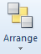 na kartici Home, u grupi Crtanje (Drawing) i sa padajućeg menija odabrati naredbu Grupiši (Group), ili
- pritisnuti desni taster miša i iz brzog menija odabrati naredbu Grupiši (Group),
- za razgrupisanje (Ungroup) na istom mestu odaberite naredbu Razgrupiši (Ungroup).

Potražite alat na kartici Home u grupi Crtanje (Drawing) i odaberite jednu od naredbi za razmeštanje objekata. Na sl. P-25. je prikazana primena sve 4 naredbe za razmeštanje objekata.
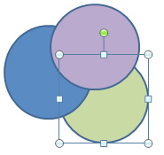 | 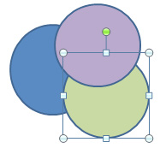 |  | 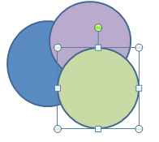
Premesti naprijed (Bring Forward) |  | Premesti ispred (Bring To Front)
 | 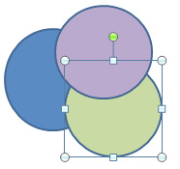
Premesti nazad (Send Backward) |  | Premesti u pozadinu (Send to Back)
Slika P-25. Razmeštaj objekata

IZLAZNI REZULTATI

PRELAZNI EFEKTI IZMEĐU SLAJDOVA

Prelaznim efektima (Slide Transition) određuje se način prelaska s jednog slajda na drugi. Pre nego što se slajdu dodeli efekat, potrebno ga je označiti klikom na minijaturu slajda s leve strane prozora – potrebno je uključiti Normal View. Zatim, na kartici Transition, pod grupom Transition to This Slide (sl. P-26.), birate neki od ponuđenih efekata.

Slika P-26. Grupa Prelaz na ovaj slajd (Transition to This Slide)

U grupi Timing (sl.P-27.) možete postaviti i neke dodate opcije:

- Zvuk (Sound) – odabirate zvučni zapis koji će propratiti prelaz;
- Trajanje (Duration) – postavljate vreme trajanja prelaza;
- Primeni na sve (Apply to all) – odabrane opcije prelaza primenjuju se na sve slajdove u prezentaciji;
- Na klik mišem (On Mouse Click) – kad je označena ova opcija, prelazak na drugi slajd aktivirate klikom na levitaster miša;
- Nakon (After) – određujete vremenski period nakon kog će se izvršiti prelaz.

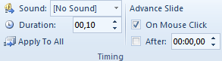

Sika P-27. Grupa Timing

ANIMACIJSKI EFEKTI

Animacijski efekti su slični prelaznim efektima, ali u ovom slučaju određuje se način na koji se na slajdu pojavljuju tekst i objekti (tabele, grafici...). Pre nego što tekstu ili objektu dodelite animaciju, potrebno ih je označiti i zatim na kartici Animacije (Animations) dodeliti neku od ponuđenih animacija iz grupe Animation (sl. P-28.).

Slika P-28. Grupa Animacija (Animation)

Animirani objekti pored sebe prikazuju redni broj koji se odnosi na redosled odvijanja animacija (sl. P-29.).

Slika P-29. Redosled prikazivanja animacija

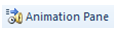
Klikom na otvarate Prozor zadatka prilagođene animacije (sl. P-30.), gde se nalazi pregled nad svim animiranim elementima slajda.

Klikom na objekat otvarate padajući meni u kojem se mogu podesiti opcije:

- Započni klikom (Start On Click) – animaciju aktivirate pritiskom levog tastera miša;
- Započni s prethodnim (Start With Previous) – animacija objekta se pokreće zajedno s animacijom objekta koji mu prethodi;
- Započni nakon prethodnog (Start After Previous)-animacija objekta se pokreće nakon animacije prethodnog objekta;
- Mogućnosti efekata (Effect Options) – dodatne opcije podešavanja efekata;
- Tempiranje (Timing) – dodatne opcije tempiranja animacije;
- Sakrij naprednu vremensku traku (Hide Advanced Timeline) – skriva napredni prikaz vremenskog redosleda animacija u prozoru zadatka;
- Ukloni (Remove) – uklanja animaciju.
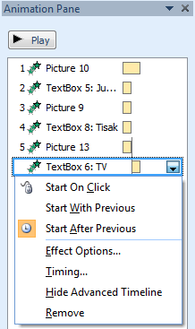
Slika P-30. Prozor zadatka prilagođene animacije

Pritiskom na dugme vrši se pregled animacije.

U grupi Tempiranje (Timing) (sl. P-31.). podešavate:

- Početak (Start) – početak animacije;
- Trajanje (Duration) – trajanje animacije;
- Odlaganje (Delay) – odlaganje animacije;
- Promjena redoslijeda animacija (Reorder Animation) – reorganizacija animacija .

Dugme se koristi za pretpregled (Preview) svih animacija na slajdu.

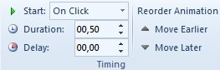

Slika P-31. Grupa Tempiranje (Timing)

POKRETANJE PROJEKCIJE

Pokretanje projekcije od početka
Na kartici Slide Show, pod grupom Start Slide Show potrebno je odabrati alat , ili
pritisnuti tipku F5 na tastaturi.

Broadcast Slide Show – jedna od novih mogućnosti MS PowerPoint-a 2010: aplikacija šalje link udaljenim korisnicima tako da oni mogu pogledati tu prezentaciju preko internet prtraživača.

Custom Slide Show – pojavljuje se okvir pomoću kojeg se određuje novi redosled slajdova.

KRETANJE KROZ PROJEKCIJU

Nakon što pokrenete prezentaciju, pritiskom na desni taster miša otvara se meni sa sledećim opcijama (sl. P-32.):

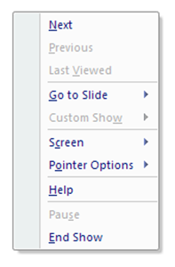
Slika P-32. Brzi meni - Navigacijske naredbe

Raspoložive naredbe za kretanje kroz prezentaciju:

- Sledeći (Next)
- Prethodni slajd (Previous)
- Zadnji pogledani (Last Viewed)
- Idi na slajd (Go to Slide...)

